Неделя здорового досуга
В рамках месячника профилактики правонарушений несовершеннолетних в школе с 01.04. по 07.04 была проведена неделя здорового досуга, приуроченная Всемирному дню здоровья.
В течение недели в школе проводились различные мероприятия, направленные на формирование у обучающихся установок на здоровый жизненный стиль, расширение представлений обучающихся о спектре здоровых жизненных альтернатив и вовлечение их в здоровые формы проведения свободного времени и досуга.
В фойе школы была оформлена выставка детских рисунков «Мир моих увлечений». Обучающиеся отразили в своих рисунках то, чему они посвящают свое свободное время. Из рисунков видно, что мир увлечений ребят нашей школы очень разнообразен.
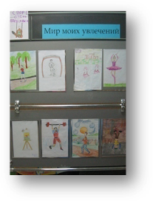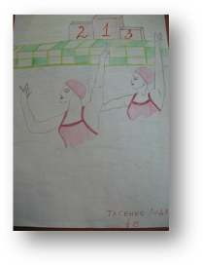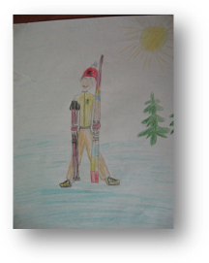
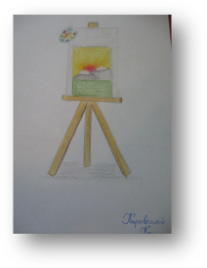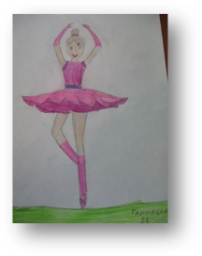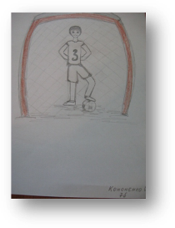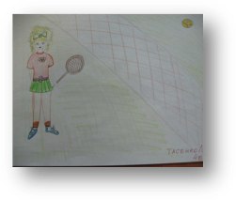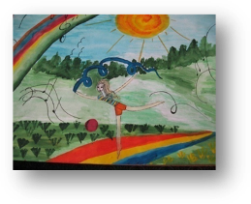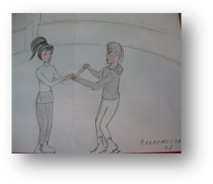

В школьной библиотеке была оформлена книжно-иллюстративная выставка «Мир интересного досуга», на которой были представлены книги для обучающихся по интересам. Это спорт и вышивание, вязание и кулинария, поделки из различного материала, макраме. Выставка привлекла внимание ребят. Предложенные книги оказались востребованными.

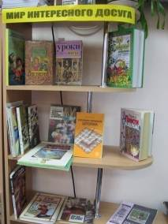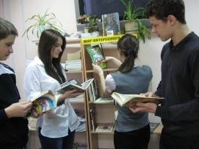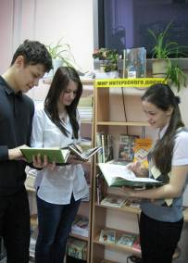

Во всех классах были проведены тематические классные часы «Здоровая жизнь – здоровый досуг!» с презентациями и беседами. Эпиграфом классных часов стало высказывание Марка Туллия Цицерона «Я никогда не бываю так занят, как в часы своего досуга».
Классные часы проводились с целью активизировать обучающихся для полезной деятельности, формировать здоровье обучающихся в физическом и культурном аспекте, побуждать к участию в различных кружках, секциях, к развитию своих способностей и талантов.
Классные часы начались с просмотра презентации, в которой было дано определение
досуга, его виды, характеристики, культура досуга, разнообразные интересные способы
проведения досуга. В ходе классных часов обучающиеся уточнили для себя такие понятия, как
«режим дня», «активный отдых», «хобби», «потерянное время». После просмотра презентации
ребята рассказали о своих увлечениях (хобби), положительном влиянии своего увлечения на
характер, о своих достижениях. И как выяснилось мир увлечений и интересов у ребят нашей
школы очень разнообразен.
По окончании классных часов ребятам были даны рекомендации как правильно составить режим дня и с пользой организовать свое свободное время.
Классные часы прошли интересно и с пользой для обучающихся.
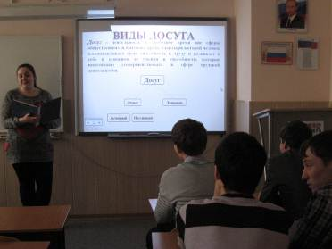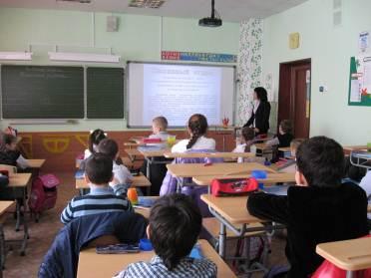

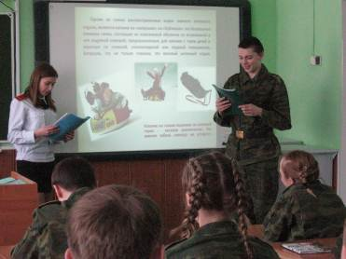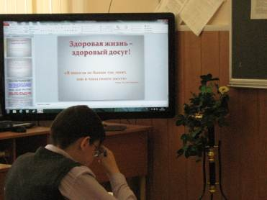
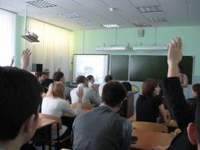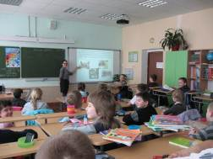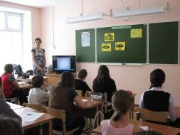
4 апреля врачом гинекологом Центра здоровья Красюк Н.А. была проведена лекция-беседа для девочек 6-ых классов на тему «Гигиена девочек-подростков».
Лекция касалась здоровья девочек-подростков, физиологических особенностей организма. Врач рассказала девочкам о том, как нужно ухаживать за собой, чтобы всегда чувствовать себя комфортно, об особенностях питания девочек-подростков. Также врач объяснила девочкам, что особенно вредное влияние на организм в этом возрасте, оказывают курение и употребление алкогольных напитков и что ранняя половая жизнь, беременность, аборты и роды в период физиологической незрелости приносят вред растущему организму.
Лекция-беседа прошла интересно. Девочки получили квалифицированные ответы на все интересующие их вопросы.
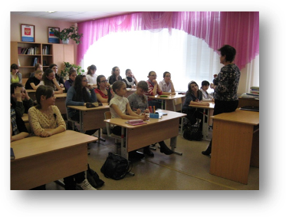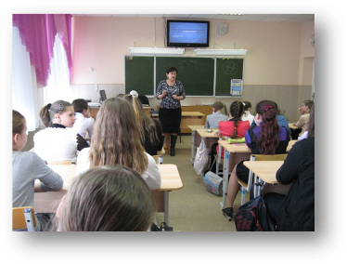
В целях правового воспитания несовершеннолетних заместителем председателя КДН и ЗП Манком В.В. в школе 4 апреля была проведена лекция для обучающихся 6-7 классов на тему «Права и обязанности несовершеннолетних. Безопасное поведение несовершеннолетних, предупреждение совершения в отношении их преступлений».
В рамках лекции обучающиеся ознакомились со своими правами и обязанностями, закрепленными в международных и российских нормативных актах. В ходе проведения лекции

был сделан упор на то, что абсолютно каждый школьник обязательно должен знать свои обязанности и права, для того чтобы иметь возможность применять их в любой жизненной ситуации, а также осознавать последствия своих действий. Также в ходе обсуждений законов, регламентирующих права и обязанности несовершеннолетних, был сделан следующий вывод: свободы и права, которые им даны, ни в коем случае не должны нарушать права другого человека, не должны нести в себе националистическую угрозу и подрывать социокультурные основы государства.
Специалист познакомил несовершеннолетних с таким поведением, при котором можно стать жертвой преступления. Потом раскрыл основные принципы безопасного поведения. Основной акцент был сделан на профилактику неоправданно высоких рисков в собственном поведении, приведены соответствующие примеры.
В завершении лекции специалист ответил на вопросы обучающихся.

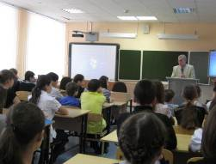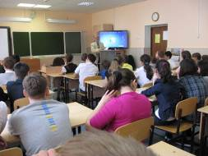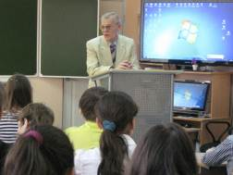
В рамках недели здорового досуга в школе были проведены спортивные соревнования под девизом «Вперед за здоровьем!».
Среди обучающихся 3-5 классов прошли соревнования по пионерболу, среди 6-8 классов по мини футболу. Среди обучающихся 9-11 классов прошло первенство школы по волейболу, баскетболу и настольному теннису.
Команды победители, занявшие призовые места были награждены грамотами, а ребята, занявшие I место в командном зачете по настольному теннису, награждены переходящим кубком.
